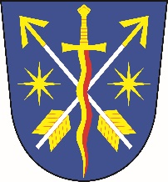
OBECNÍ ÚŘAD POSTŘELMŮVEK
Postřelmůvek 73, 789 01 Zábřeh

Bankovní spojení: č. ú. 1905642379/0800
Tel.: 583 412 250
Mobil: 721 614 243
E-mail: ou.postrelmuvek @c-box.cz
ID schránky: errasez
___________________________________________________________________

V Postřelmůvku dne 11. července2022

Stanovení minimálního počtu členů okrskové volební komise

pro volby do zastupitelstev obcí
konaných ve dnech 23. a 24. září 2022

V souladu s ustanovením § 15 odst. 1 písm. d) zákona č. 491/2001 Sb., o volbách do zastupitelstev obcí a o změně některých zákonů, ve znění pozdějších předpisů, konané ve dnech 23. a 24. září 2022, stanovuji minimální počet členů okrskové volební komise v Postřelmůvku na 6 členů.

Bc. Stanislav Sitta, v.r.
starosta obce

Vyvěšeno na úřední desce dne: 11. 07. 2022
Sejmuto z úřední desky dne: 24. 09. 2022

